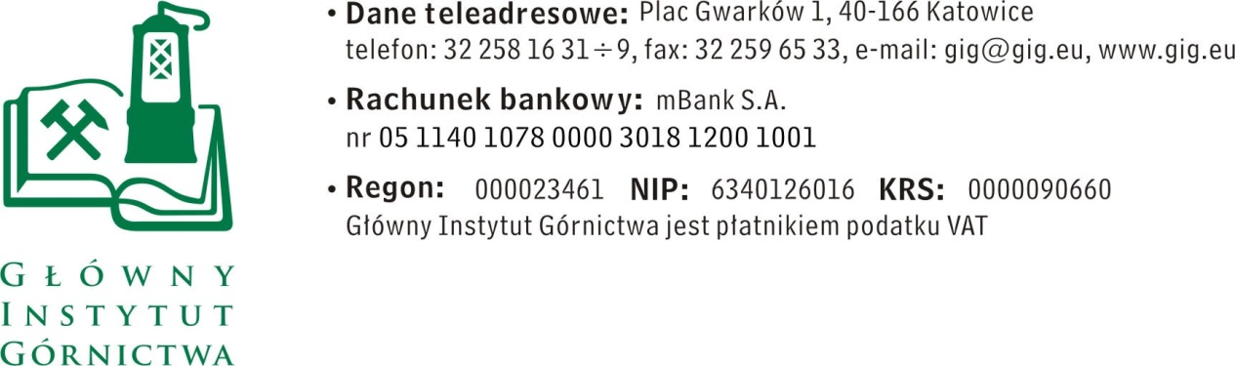

ZAPYTANIE OFERTOWE z dnia 05.06.2018 r.

dotyczące usług z zakresu przeglądów technicznych i czynności konserwacyjnych urządzeń przeciwpożarowych

- Informacje ogólne
      - Zamawiający: Główny Instytut Górnictwa; Plac Gwarków 1; 40-166 Katowice.
      - Do niniejszego zapytania ofertowego nie stosuje się przepisów ustawy Prawo
zamówień publicznych z dnia 29 stycznia 2004 r. (Dz.U. z 2017 poz. 1579)

- Opis przedmiotu zamówienia:
Przedmiotem zamówienia jest:
WYKONYWANIE USŁUG Z ZAKRESU PRZEGLĄDÓW TECHNICZNYCH I CZYNNOŚCI KONSERWACYJNYCH URZĄDZEŃ PRZECIWPOŻAROWYCH:

- SYSTEMÓW SYGNALIZACJI POŻAROWEJ,
- DŹWIĘKOWEGO SYSTEMU OSTRZEGAWCZEGO,
- URZĄDZEŃ ODDYMIAJĄCYCH – URZĄDZEŃ ZABEZPIECZAJĄCYCH
DROGI EWAKUACYJNE PRZED ZADYMIENIEM,
- DRZWI I KURTYN PRZECIWPOŻAROWYCH WYPOSAŻONYCH
W SYSTEMY STEROWANIA,
- ROZPROSZONYCH SYSTEMÓW STERUJĄCYCH,

III. Osoba do kontaktów z Wykonawcami:
- bryg. mgr inż. Artur TOMALIK tel. +48 32 259 2594, mail: atomalik@gig.eu

IV. Wymagania dotyczące Wykonawców oraz dokumenty wymagane wraz z ofertą:
- Wymagany termin ważności oferty: 30 dni od daty składania ofert.
- Ofertę należy złożyć na załączonym formularzu ofertowym – załącznik nr 1.
- Oferta musi być zgodna z założeniami Specyfikacji, która stanowi załącznik nr 2 do zapytania ofertowego
- Do oferty należy dołączyć następujące dokumenty:
a) Pełnomocnictwo do reprezentowania wykonawcy, jeśli nie wynika to z dokumentów rejestrowych (CEIDG lub KRS).

V. Warunki płatności
Zapłata wynagrodzenia nastąpi przelewem na rachunek bankowy Wykonawcy, w terminie do 30 dni licząc od daty dostarczenia do Zamawiającego prawidłowo wystawionej faktury VAT.

VI. Kryteria oceny ofert oraz wybór najkorzystniejszej oferty.
- Kryterium oceny ofert:
cena - 100%
- Informujemy, że w przypadku zaakceptowania Państwa oferty zostaniecie o tym fakcie powiadomieni i zostanie wdrożone przygotowanie zamówienia.
- Cena podana przez Wykonawcę nie będzie podlegała zmianie w trakcie realizacji zamówienia.

VII. Miejsce i termin składania ofert
- Ofertę według załączonego wzoru należy złożyć do dnia 12.06.2018 r. do godz. 12.00. pok. 9a budynek B Katowice 40-166 Pl. Gwarków 1
- Ofertę można złożyć drogą elektroniczną lub w siedzibie Zamawiającego:
Główny Instytut Górnictwa
Plac Gwarków 1
40-166 Katowice
budynek B, pokój 9a
e-mail: atomalik@gig.eu

- Zamawiający zastrzega sobie prawo do unieważnienia zapytania ofertowego w każdej chwili, bez podania przyczyny.
- Zamawiający informuje, iż ocenie podlegać będą tylko te oferty, które wpłyną do Zamawiającego w okresie od dnia wszczęcia niniejszego rozeznania rynku do dnia, w którym upłynie termin składania ofert.
5. Zamawiający na etapie oceny ofert ma prawo zwrócić się z pytaniami do wykonawcy w celu wyjaśnienia treści oferty. Wykonawca jest zobowiązany do udzielenie wyjaśnienie w terminie wskazanym przez Zamawiającego pod rygorem odrzucenia oferty.

VIII. Termin wykonania zamówienia:
Sukcesywnie do 30.05.2019

IX. Załączniki:
      - Formularz oferty.
- Specyfikacja do zapytania ofertowego
ZAPRASZAMY DO SKŁADANIA OFERT

Załącznik nr 1 do Zapytania ofertowego.
__________________
pieczęć firmowa Wykonawcy
Nazwa / Imię i nazwisko Wykonawcy:
_____________________________________________
_____________________________________________
Adres: _______________________________
Nr tel.: _________________ Nr faksu: ________________
Adres e-mail: _________________________
OFERTA
z dnia ____________
dotyczące usług z zakresu przeglądów technicznych i czynności konserwacyjnych urządzeń przeciwpożarowych

      - Niniejszym oferujemy cenę, zgodnie z warunkami zawartymi w Zapytaniu ofertowym za kwotę:

- dla 1 przeglądu SSP i DSO
PLN ( 4 przeglądy/rok) plus podatek VAT;
- dla 1 przeglądu drzwi i kurtyn przeciwpożarowych wyposażonych w systemy sterowania
PLN (2 przeglądy/rok) plus podatek VAT
- dla 1 przeglądu oddymiania
PLN (2 przeglądy/rok) plus podatek VAT
- dla 1 przeglądu rozproszonych systemów sterujących
PLN (2 przeglądy/rok) plus podatek VAT;
Łącznie maksymalne wynagrodzenie :

- netto: _________________________ PLN,

- VAT – ___%, wartość ___________________ PLN,
- brutto: _______________________________ PLN.
słownie: ______________________________________________________________

Stawka roboczogodziny do rozliczenia prac dodatkowych (realizowanych na podstawie odrębnych zamówień).
zł netto/godz.

2. Oświadczenie Wykonawcy:
2.1 Oświadczam, że cena brutto obejmuje wszystkie koszty związane z realizacją przedmiotu
zamówienia.
2.2 Oświadczam, że spełniam wszystkie wymagania zawarte w Zapytaniu ofertowym.
2.3 Oświadczam, że uzyskałem od Zamawiającego wszelkie informacje niezbędne do rzetelnego sporządzenia niniejszej oferty.
2.4 Oświadczam, że uznaję się za związanego treścią złożonej oferty, przez okres 30 dni od daty jej złożenia.
2.5 Oświadczam, że znane mi są zasady wyboru Wykonawcy i nie wnoszę do nich
zastrzeżeń.

_____________________________ ____________________________
(miejscowość, data) (podpis)

